MO 17/07/2019 RNA

5 miljoen hectare Sahel vergroenen? Is gebeurd, zonder dure hulpprogramma's
Arne Gillis . 27 februari 2019
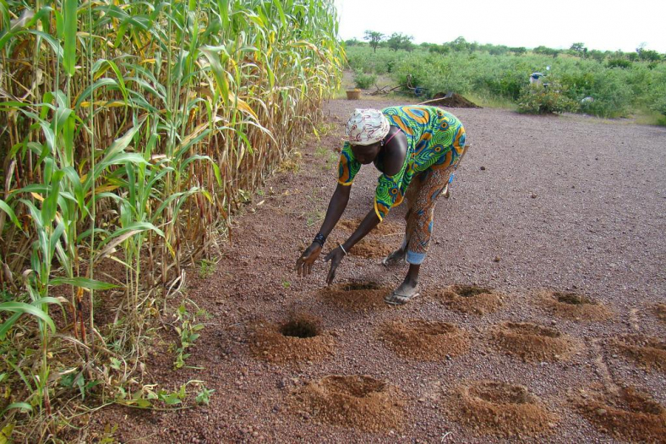
Innovatieve landbouwtechnieken in Zandoma, Burkina Faso

Het initiatief van de Afrikaanse Grote Groene Muur werd in 2007 op gang getrokken door de toenmalige presidenten van Nigeria en Senegal. De idee was om een bomengordel aan te planten van zo’n vijftien km breed en 8000 km lang, van Senegal tot in Djibouti. Chris Reij is specialist ter zake van het World Resources Institute. Hij vertelt hoe Afrikaanse boeren en overheden leren uit de praktijk.
De Afrikaanse Grote Groene Muur (AGGM). De naam klinkt haast mythisch, maar kent dat project inmiddels enig succes?
Reij: Ik heb vanaf het begin vrij veel kritiek gehad op dat idee. In de eerste plaats omdat het planten van bomen in de Sahel technisch zo goed als onmogelijk is. We spreken over een gebied met 400 millimeter neerslag, of zelfs minder. Hoe droger, hoe moeilijker het uiteraard is om bomen te planten. Daarbij komen nog de regiospecifieke problemen van politieke instabiliteit en terreur.
Tot nu toe is er enkel in Senegal redelijk consequent geprobeerd om zo’n bomengordel aan te leggen. Er zijn daar inderdaad enige resultaten geboekt. Weliswaar tegen een hoge kost: er moeten hekken worden geplaatst rond de bomen om ze te beschermen. En netto verdwijnen er in Senegal nog steeds bomen: in het noorden komen er bomen bij in het kader van de AGGM, in het zuiden worden ze massaal gekapt.
De AGGM is wel interessant als uiting van politieke daadkracht. Afrikaanse regeringen beginnen in te zetten op het probleem van landdegradatie. In die zin is het hele project uiteraard te prijzen.
Maar twaalf jaar na de start vallen de resultaten al bij al dus nogal mager uit?
Reij: Ja. Als je echt de degradatie van grond in de droge delen van Afrika wilt tegengaan, moet je in de eerste plaats zorgen voor meer bomen in de landbouwsystemen. Zonder bomen is er geen duurzame landbouw mogelijk. Die bomen helpen de boeren zich aan te passen aan de klimaatverandering.
Op een kaal veld moet je dikwijls drie tot vier keer planten eer er iets wortel schiet – de zanderige wind raast namelijk als een scheermes over de gewassen. Bomen breken die wind, waardoor je maar één keer moet planten.
En hoe meer schaduw, hoe minder verdamping. Dat betekent: meer vocht in de grond, dus meer water beschikbaar voor de gewassen. En als het blad van de boom valt, komt er meer organisch materiaal in de grond. Een Nederlandse bioloog heeft het volgende uitgerekend: per procent organisch stofgedeelte in de grond, wordt er op een hectare honderdduizend liter water extra vastgehouden. Hij noemt het de goedkoopste vorm van irrigatie.
De vraag is dus: hoe krijg je die bomen daar? De geesten beginnen te rijpen dat ze er niet zullen komen door ze louter aan te planten. Het hele project van de AGGM is daarom bijgesteld. In plaats van één grote gordel wordt er nu veel meer gewerkt aan een mozaïek van verschillende projecten. Het gaat nu meer over de integratie van aanplantingen met projecten voor natuurlijke regeneratie, waterreservoirs die geïnstalleerd worden voor vee, kleinschalige irrigatie, …
Wat er in Zuid-Niger is gebeurd, is dermate spectaculair dat je er steil van achterover valt.
Er ligt binnen het AGGM-project nog steeds een accent op de aanplant van bomen, maar langzamerhand begint men ook te kijken of het mogelijk is om de natuurlijke vegetatie te regenereren. Niger speelt daarbij een voortrekkersrol.
Dat moet ook wel – wat er in Zuid-Niger is gebeurd, is dermate spectaculair dat je er steil van achterover valt. In de afgelopen dertig jaar zijn er daar vijf miljoen hectare vergroend. Waar er vroeger twee of drie bomen per hectare stonden in dat gebied, staan er nu tot honderd bomen per hectare.
Wat is er dan in Niger gebeurd?
Reij: Wat je moet weten, is dat er in dat gebied in Zuid-Niger in de jaren tachtig een noodtoestand heerste. Lokale boeren en boerinnen stonden met de rug tegen de muur. Er was amper te eten, en de vrouwen moesten tweeënhalf uur per dag wandelen om brandhout te verzamelen, simpelweg omdat er amper nog natuurlijk bos was.
Het werd daarom steeds prangender om dat brandhout op de eigen velden te gaan produceren. Een van de middelen om dat te doen was natuurlijke regeneratie: bestaande bomen en struiken beschermen en beheren.
Je ziet die natuurlijke regeneratie dus vooral optreden in gebieden met een hoge bevolkingsdruk. Meer mensen, meer bomen. In gebieden met een lagere bevolkingsdruk zie je dat de vegetatie nog steeds verdwijnt. Eigenlijk is dat het tegenovergestelde van wat de meeste mensen intuïtief denken: meer mensen doen meer bomen verdwijnen. Maar net het omgekeerde is het geval.
In Niger lagen al die factoren goed, waardoor het een succesverhaal is.
Een andere voorwaarde voor natuurlijke regeneratie is dat boeren de eigendomsrechten op de bomen hebben. Ze moeten zich eigenaar voelen van de bomen. Anders zullen ze de moeite niet nemen om erin te investeren. In Niger werd de wetgeving daarop toegespitst. Voor die aanpassing waren bomen per definitie eigendom van de staat.
In Niger lagen al die factoren goed, waardoor het een succesverhaal is. Er was een hoge bevolkingsdichtheid die druk zette op de landbouwgronden, én er was geen natuurlijk bos meer over. De overheid hielp een handje mee. Vijf miljoen hectaren zijn er vergroend.
Hoe heeft die techniek van natuurlijke regeneratie in Niger ingang gevonden?
Reij: Er zijn twee processen die dat gekatalyseerd hebben. Door de praktijk van arbeidsmigratie trekken jonge Nigerese mannen in het droge seizoen naar Nigeria om te werken. Aan het eind van het droge seizoen komen ze weer terug om hun akkertjes te beginnen bewerken. Nu waren er een paar boeren die te laat terug waren – het regenseizoen was al begonnen en ze hadden geen tijd meer om hun velden volledig proper te maken. Proper, in die zin: jonge struiken en boompjes verwijderen.
Dat was nog een idee dat stamde uit de Franse koloniale tijd. De Fransen introduceerden het idee dat een moderne boer geen struiken of bomen op z’n veld heeft staan. Die zijn namelijk hinderlijk voor monocultuur en mechanisatie van de landbouw. De boeren gingen dus planten zonder hun veld proper te maken.
Aan het einde van het regenseizoen merkten de boeren die hun velden niet hadden schoongemaakt, een hogere opbrengst hadden dan de andere boeren. Hetzelfde gebeurde een jaar later. Dat deed een lichtje branden. Vanaf dat moment is het proces van bescherming en beheer van natuurlijke groei van bomen en struiken begonnen.
Als je nu in dat gebied rondreist, val je steil achterover. Het is een gigantische groene zone geworden.
Daarnaast moet ik ook het werk vermelden van de agronoom Tony Rinaudo. Die startte in de regio rond Maradi een project, rond 1984. Het was een regio die destijds werd geteisterd, door droogte en hongersnood. Rinaudo zag het belang in van natuurlijke regeneratie, en begon voedsel te doneren aan boeren die de techniek gingen toepassen. Veel boeren tekenden erop in.
1986 was een jaar met een normale oogst, en Rinaudo zette de voedselhulp stop. Onmiddellijk had vijftig tot zeventig procent van de boeren de bomen op hun terrein weer gekapt. Slechts dertig procent liet de bomen en struiken staan. De boeren die gekapt hadden, trokken al snel de haren uit hun hoofd toen ze de impact zagen van de bomen op de velden van de boeren die ermee waren doorgegaan. Hun oogst was veel groter. Zo is die techniek van natuurlijke regeneratie zich als een olievlek over dat gebied beginnen uitspreiden.
Je zou kunnen zeggen dat wat er in Niger plaatsvond, een boerenversie is van de AGGM. Er zijn enorm veel bomen bijgekomen in een heel groot gebied. Vijf miljoen hectare – een gebied bewoond door miljoenen kleine boeren. De impact is enorm.
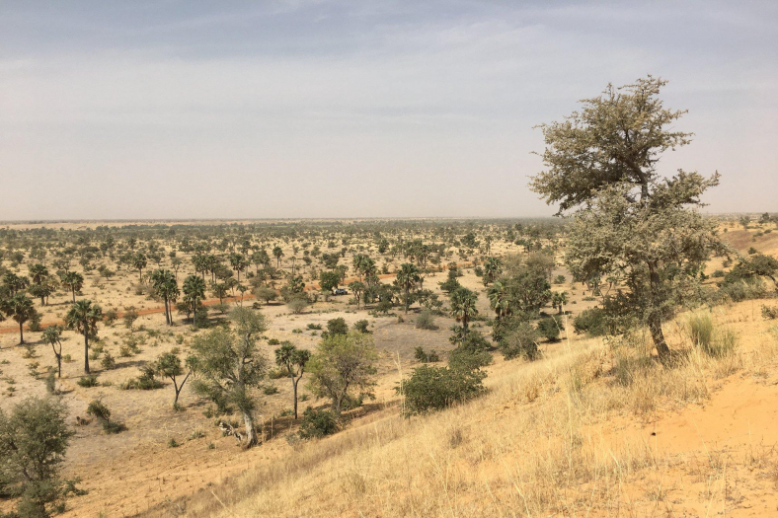
Foto van een beboste vallei in de regio Zinder, 28 januari 2019
(c) Chris Reij
Natuurlijke regeneratie lijkt in tegenstelling tot het aanplanten van bomen alleen maar voordelen te hebben.
Reij: Inderdaad. Kijk naar het project van de AGGM — x miljoen hectare aanplanten, waar x miljard voor nodig is, binnen x jaar te realiseren. Dat vereist een gigantische inspanning.
De toepassing van de natuurlijke regeneratie in Niger is daarentegen geen geldverslindend project, maar een eenvoudig idee.
De toepassing van de natuurlijke regeneratie in Niger is daarentegen geen geldverslindend project, maar een eenvoudig idee. De boeren zijn dermate expert geworden in hun materie, dat ze helemaal geen buitenstaanders nodig hebben. Er zijn boeren en boerinnen die zich georganiseerd hebben als trainers om andere boeren op te leiden in de technieken van natuurlijke regeneratie.
Doordat de bomen en struiken ook veevoeder leveren, krijg je een integratie van bosbouw, landbouw en veeteelt. De landbouwsystemen worden complexer. Maar zou een oogst mislukken, kan je terugvallen op de andere systemen die er parallel mee lopen. Je zou desnoods zelfs brandhout kunnen verkopen op de markt, waarmee je dan weer eten zou kunnen aanschaffen.
Natuurlijke regeneratie is goedkoop, snel en efficiënt. Ik heb heel erg nagedacht over de negatieve impact, maar ik heb er amper gevonden. Waar boeren landbouwmachines zouden gebruiken, wordt het natuurlijk ingewikkelder. Maar daar is in vele delen van Afrika – en zeker in de Sahel – toch geen sprake van.
Waarom schiet het idee dan geen wortel in andere Sahel-landen?
Reij: Dat gebeurt wel, ten dele. In Mali heeft hetzelfde proces plaatsgevonden, op een half miljoen hectare. En ook in Malawi, op een miljoen hectare.
Om het idee verder uit te rollen, hebben we het volgende bedacht. We laten boeren die ervaring hebben met natuurlijke regeneratie een radioprogramma opstarten. Daarin krijgen niet de academici en de experts het woord, maar de boeren zelf. Zo delen ze hun ervaringen met boeren die onder dezelfde omstandigheden produceren. Ik ben ervan overtuigd dat dat een belangrijke motor kan zijn achter de vergroening: boeren die luisteren naar boeren.
Bestaan er al zulke programma’s?
Reij: Nee, maar heel af en toe is er wel een uitzending. Zo hebben we op 1 mei 2018 boeren uit de regio Maradi (Niger) gehad, die hun verhaal vertelden op een regionale radio. Het liep fantastisch. De boer die daar zijn ervaring deelde, heeft nadien een cassette met zijn getuigenis opgevraagd. Nadien is hij met naar andere radiostations gegaan, zodat ook zij de boodschap zouden verspreiden.
Dat is trouwens iets waar een hoop ngo’s en ministeries niet altijd op zitten wachten, om de eenvoudige reden dat die belang hebben bij grote en dure projecten.
Om maar te zeggen dat de boeren zelf zeer gemotiveerd zijn om te vergroenen. Er zit geen groot project achter. Het is iets dat de boeren zelf kunnen doen. Het enige wat ze nodig hebben, is wat nieuwe kennis over het snoeien van de struiken en bomen. Maar boeren zijn boeren om een reden, natuurlijk.
Dat is trouwens iets waar een hoop ngo’s en ministeries niet altijd op zitten wachten, om de eenvoudige reden dat die belang hebben bij grote en dure projecten.
Voelt u dat sommige ideeën worden afgeblokt?
Reij: Zo scherp zou ik het niet stellen. Veel ngo’s zijn wel gewonnen voor het idee. Toevallig is het zo dat in april de belangrijkste personen die verantwoordelijk zijn voor de AGGM in Senegal een bezoek zullen brengen aan de boeren die leven in het grootschalige vergroende gebied in Niger. Ze willen met eigen ogen zien welke lessen er voor Senegal uit te trekken zijn. Dat is een positieve ontwikkeling.
Eind vorig jaar verscheen er een stuk in NRC waarin stond dat de klimaatverandering ook positieve aspecten heeft. De Sahel zou daar een voorbeeld van zijn: er zou net meer regen vallen dan twintig jaar geleden.
Reij; Dat klopt maar ten dele. Er zijn inderdaad jaren dat er meer neerslag valt dan twintig jaar geleden. Dat is waar. Maar de karakteristieken van die neerslag zijn sterk veranderd. Dat zag die NRC-journalist over het hoofd. De regen is veel onregelmatiger geworden – niemand kan het begin van het regenseizoen nog voorspellen.
Zomaar neerschrijven dat de klimaatverandering positieve aspecten heeft gehad in de Sahel is… gelul.
Bovendien valt de regen veel intensiever – overstromingen vinden veel vaker plaats dan vroeger. Dat zijn twee karakteristieken die nefast zijn voor landbouw. Dus zomaar neerschrijven dat de klimaatverandering positieve aspecten heeft gehad in de Sahel is… gelul. Hoe zeg je dat diplomatisch?
Kunnen we concluderen dat gebieden in de Sahel netto nog steeds ‘verwoestijnen’?
Reij: Ik vind het lastig om daar een uitspraak over te doen. Er zijn zeker gebieden waar het slechter gaat, en gebieden waar het beter gaat.

Bij verwoestijning is namelijk niet alleen de regen een factor. Neerslag is niet onbelangrijk, maar het menselijk beheer van de natuurlijke hulpbronnen is een doorslaggevendere factor dan de hoeveelheid neerslag.
Mocht neerslag een bepalende factor zijn, zou het in het noorden van Nigeria groener moeten zijn dan in het zuiden van Niger. Dat is niet het geval, omdat er in Zuid-Niger veel meer aan natuurlijke regeneratie wordt gedaan.
In welke mate steunen Westerse overheden de techniek van natuurlijke regeneratie?
Reij: Duitsland investeert in het herstel van gedegradeerde gronden in de Sahel, en ook Nederland heeft ideeën in die richting. De vergroening van landbouwsystemen komt steeds hoger op de agenda te staan. In die zin ben ik optimistisch over de komende jaren, mits we sneller evolueren.
U bent een van de weinige Sahel-optimisten.
Reij: Ik ben in ieder geval optimistischer dan toen ik in 1978 in de Sahel ging werken. Er was een enorme droogte, en niemand had een idee wat we konden doen tegen de degradatie van landbouwgronden. Er werden zaken geprobeerd die mislukten. Louter de aanplant van bomen is een fiasco geweest. Nu weten we precies wat we moeten doen, én hoe we het moeten doen. De resultaten staan er: de lokale boeren hebben grond zo hard als een bureaublad terug vruchtbaar gemaakt. Dat is pure winst.
Als alle bomen die sinds de jaren tachtig in de Sahel het overleefd hadden, was het daar nu een soort Amazonewoud.
Als je het hebt over landdegradatie en verwoestijning, is de standaardreactie: ‘laten we bomen planten’. Eigenlijk tot zeer recent nog. De reden daartoe is mij een raadsel. Als alle bomen die sinds de jaren tachtig in de Sahel het overleefd hadden, was het daar nu een soort Amazonewoud.
Waarom is er dan nog steeds zo’n focus op de aanplant van bomen?
Reij: Ik weet het echt niet. Voor iemand met een achtergrond in bosbouw is het aanplanten van bomen natuurlijk een standaardproces. Je selecteert de soorten en je plant ze aan. Als je tegen zulke mensen begint over natuurlijke regeneratie, valt dat niet altijd goed.
In Niger daarentegen, staat de hele bosbouwdienst volledig achter het idee van natuurlijke regeneratie. De Nigerese president wil op maandelijkse basis worden geïnformeerd over de vooruitgang van de vergroening. Dat is politieke ondersteuning op hoog niveau. Daar kunnen andere landen wereldwijd een voorbeeld aan nemen.
Zou het succes van natuurlijke regeneratie een manier kunnen zijn om maatschappelijke problemen, eigen aan de Sahel te voorkomen? Ik denk vooral aan de opmars van het extremisme en de migratie-exodus.
Reij: Het kan in ieder geval één van de bouwstenen zijn, omdat het bijdraagt tot de verbetering van het bestaan. Maar er moet meer gebeuren natuurlijk. Met vergroening alleen ben je er niet. Het is een stap in de goeie richting, maar slechts één stap van de vele die nodig zijn.

